FONDO PARA EL DESARROLLO DE RECURSOS HUMANOS
introducción

- mISIÓN
Colaborar mediante el otorgamiento de crédito en la formación de recursos humanos altamente calificados para beneficio de México.
- VISIÓN
Contar con reconocimiento nacional como la mejor alternativa de crédito educativo en beneficio del mayor número posible de mexicanos, mediante el mejor aprovechamiento de los recursos.
- antecedentes
El Fondo para el Desarrollo de Recursos Humanos (FIDERH), fue constituido mediante contrato de fideicomiso del 13 de julio de 1971, entre la Secretaría de Hacienda y Crédito Público, como fideicomitente y Banco de México, como fiduciario. Dicho contrato ha sido modificado por convenios del 24 de octubre de 1975, 12 de diciembre de 1980 y 10 de enero de 1995, respectivamente. Es importante mencionar que, con las referidas modificaciones, se establecieron, entre otros aspectos, que el objeto del fideicomiso es coadyuvar, mediante el otorgamiento de créditos a la formación y superación de especialistas técnicos y de grado superior en aquellas disciplinas científicas, tecnológicas y administrativas, que en forma relevante contribuyan al desarrollo económico y social del país, así como la constitución de un Comité Técnico.
El Acuerdo publicado en el Diario Oficial de la Federación, el 14 de abril de 2003, estableció en su artículo Primero, que las entidades paraestatales enlistadas y entre las que se menciona al FIDERH, conforman el Sistema de Centros Públicos CONACYT y quedan sectorizadas en un régimen especial de coordinación sectorial, en el Consejo Nacional de Ciencia y Tecnología. Anualmente, mediante publicación en el Diario Oficial de la Federación, se da a conocer la “Relación de entidades paraestatales de la Administración Pública Federal”, en la que en el apartado relativo a “fideicomisos públicos”, con la coordinación sectorial del Consejo Nacional de Ciencia y Tecnología, se menciona al FIDERH.
Consecuentemente, el Fondo para el Desarrollo de Recursos Humanos, es un fidecomiso público, considerado entidad paraestatal de la Administración Pública Federal, sin estructura orgánica propia, coordinado sectorialmente por el Consejo Nacional de Ciencia y Tecnología.
- El financiamiento FIDERH se divide en 3 etapas:
- Etapa de estudios: Los estudiantes reciben trimestral, semestral o anualmente la cantidad autorizada para el pago de su colegiatura, manutención o seguro médico. El estudiante debe enviar a FIDERH en forma trimestral sus calificaciones y/o avances académicos. Durante esta etapa los estudiantes no realizan pagos por su crédito, ni generan intereses.
- Etapa de gracia: Al término del financiamiento, FIDERH concede 12 meses de gracia previo al inicio del pago del crédito, es decir, no realizan pagos. Los intereses generados se pagan en forma diferida durante la etapa de pagos.
- Etapa de pagos: El financiamiento se cubre en pesos mexicanos, en 40 pagos trimestrales (10 años). La tasa de interés anual es del 75% del Costo Porcentual Promedio (CPP) que publica el Banco de México mensualmente.
- Áreas: Especialidad, maestría y doctorado, en las siguientes áreas:
- Ciencias Agropecuarias
- Ciencias de la Salud
- Ciencias Naturales y Exactas
- Educación y Humanidades
- Ciencias Sociales y Administrativas
- Ingeniería y Tecnología
- Montos:
FONDO PARA EL DESARROLLO DE RECURSOS HUMANOS
(Pesos)
Grado | Tiempo máximo de financiamiento | México | Extranjero
Especialidad | Hasta 12 meses | $300,000.00 por año | $400,000.00 por año
Maestría | Hasta 24 meses | $300,000.00 por año | $400,000.00 por año
Doctorado | Hasta 36 meses | $300,000.00 por año | $400,000.00 por año
FUENTE: Fondo para el Desarrollo de Recursos Humanos.

- resultados del ejercicio 2022
La meta de FIDERH para el ejercicio 2022, consistió en la recepción de 1,300 solicitudes y el otorgamiento de 800 nuevos créditos, al cierre del año se alcanzó la recepción de 1,191 solicitudes y el otorgamiento de 935 nuevos créditos, lo que representó un 91.6% y 116.9% de la meta, respectivamente.

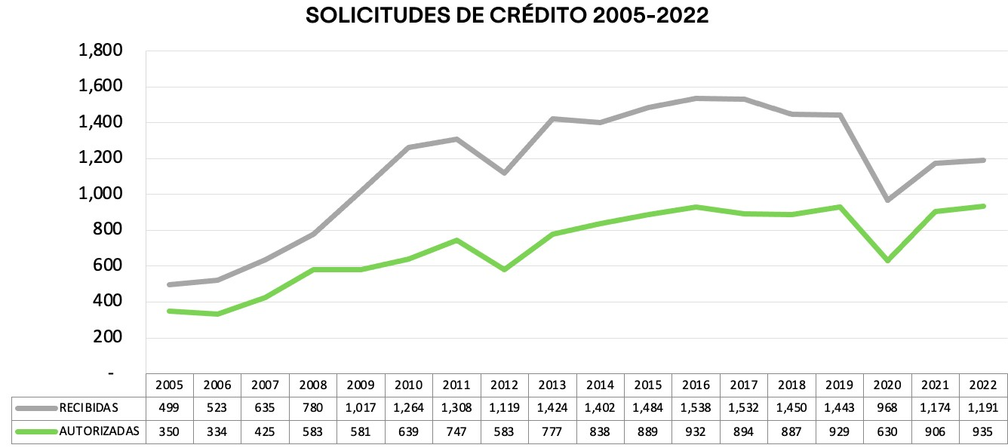
 |  | 2005 |  | 2006 | 2007 | 2008 | 2009 |  |  | 2010 | 2011 | 2012 | 2013 | 2014 | 2015 |  |  | 2016 |  | 2017 |  |  | 2018 |  |  |  | 2019 |  | 2020 |  | 2021 |  | 2022
Solicitudes Recibidas |  | 499 |  | 523 | 635 | 780 | 1017 |  |  | 1264 | 1308 | 1119 | 1424 | 1402 | 1484 |  | 1538 |  |  | 1532 |  |  | 1450 |  |  |  | 1443 |  | 968 |  | 1174 |  | 1191
% Variación |  |  |  | 4.8% | 21.4% | 22.8% | 30.4% |  |  | 24.3% | 3.5% | -14.4% | 27.3% | -1.5% | 5.8% |  | 3.6% |  |  | -0.4% |  |  | -5.4% |  |  |  | -0.5% |  | -32.9% |  | 21.2% |  | 1.45%
Créditos Autorizados |  | 350 |  | 334 | 425 | 583 | 581 |  |  | 639 | 747 | 583 | 777 | 838 | 889 |  | 932 |  |  | 894 |  |  | 887 |  |  |  | 929 |  | 630 |  | 906 |  | 935
% Variación |  |  |  | -4.6% | 27.2% | 37.2% | -0.3% |  |  | 10.0% | 16.9% | -22.0% | 33.3% | 7.9% | 6.1% |  | 4.8% |  |  | -4.1% |  |  | -0.8% |  |  |  | 4.7% |  | -32.2% |  | 43.8% |  | 3.2%
FUENTE: Fondo para el Desarrollo de Recursos Humanos.

Durante el ejercicio 2022, FIDERH continuó con la participación de universidades nacionales y extranjeras en el esquema de financiamiento, beneficiando a 351 estudiantes, lo que representa un monto total de beca de $42,491.9 miles de pesos.
El presupuesto original para el ejercicio 2022 es de 330,744.8 miles de pesos, de los que 240,692.0 miles de pesos corresponden a recursos propios y 90,052.8 miles de pesos a subsidios y transferencias.
Mediante folio 2022-38-91O-1, se autorizó la adecuación al presupuesto original para presentar como Disponibilidad Inicial y Final del ejercicio 2022, un monto de 213,311.9 miles de pesos, con el propósito de que el presupuesto 2022 guarde congruencia con la información reportada en la Cuenta Pública del ejercicio 2021.
Adicionalmente, conforme al folio 2022-38-91O-5, la Secretaría de Hacienda y Crédito Público autorizó al FIDERH el ejercicio de hasta 20,000.0 miles de pesos, provenientes de la disponibilidad inicial del ejercicio 2022, para el otorgamiento de crédito educativo a través del capítulo 4000 Subsidios y Subvenciones.
Al cierre del ejercicio, FIDERH obtuvo recursos por concepto de recuperación de créditos, cobro de intereses de éstos, inversión de fondos libres, entre otros, por 229,846.3 miles de pesos y de recursos fiscales del Gobierno Federal por 90,052.8 miles de pesos.
A continuación, se informa el comportamiento del ejercicio presupuestal al 31 de diciembre de 2022.
Se ejercieron 349,303.8 miles de pesos, correspondiendo 259,251.0 miles de pesos a recursos propios y 90,052.8 miles de pesos a subsidios y transferencias.
En el presupuesto original 2022, no se consideró asignación presupuestaria para gasto de capital.
Por lo que toca a captación de recursos propios al 31 de diciembre de 2022, se informa que, por cada peso otorgado por el Gobierno Federal al fideicomiso, el Fondo generó $2.55.

Recursos Propios | = | 229,846.3 | = | 2.55
Recursos de Subsidios y Transferencias del Gobierno Federal |  | 90,052.8

 | Autorizó: Mtro. Luis Rodrigo Saldaña Arellano  Delegado Fiduciario General |  | Elaboró: Mtro. Santiago Ardavín Ituarte  Delegado Fiduciario Especial

